ITU-R SM.2523-0号报告
(06/2023)
SM系列：频谱管理
频谱效率和经济价值的评估

前言
无线电通信部门的作用是确保所有无线电通信业务，包括卫星业务，合理、公平、有效和经济地使用无线电频谱，并开展没有频率范围限制的研究，在此基础上通过建议书。
无线电通信部门制定规章制度和政策的职能由世界和区域无线电通信大会以及无线电通信全会完成，并得到各研究组的支持。

知识产权政策（IPR）
ITU-R的知识产权政策在ITU-R第1号决议引用的“ITU-T/ITU-R/ISO/IEC共同专利政策”中做了说明。专利持有者提交专利和许可声明所需表格可从http://www.itu.int/ITU-R/go/patents/zh获得，该网址也提供了“ITU-T/ITU-R/ISO/IEC共同专利政策实施指南”以及ITU-R专利信息数据库。

ITU-R 系列建议书
（也可在以下网址获得：http://www.itu.int/publ/R-REP/zh）
系列 | 标题
BO | 卫星传输
BR | 用于制作、存档和播出的录制：电视电影
BS | 广播业务（声音）
BT | 广播业务（电视）
F | 固定业务
M | 移动、无线电测定、业余无线电以及相关卫星业务
P | 无线电波传播
RA | 射电天文
RS | 遥感系统
S | 卫星固定业务
SA | 空间应用和气象
SF | 卫星固定和固定业务系统之间频率共用和协调
SM | 频谱管理
TF | 时间信号和频率标准发射

注：本ITU-R报告英文版已由研究组按ITU-R第1号决议规定的程序批准。

电子出版物
2023年，日内瓦
© 国际电联 2023
版权所有。未经国际电联书面许可，不得以任何手段翻印本出版物的任何部分。

ITU-R SM.2523-0号报告
频谱效率和经济价值的评估
（2023）

目录
页码
1 范围 2
2 背景 2
3 频谱效率的评估 2
3.1 案例研究1 2
3.2 案例研究2 7
4 频谱经济价值的评估 7
4.1 影响频谱价值的因素示例 8
4.2 模型可用于评估频谱的价值（仅供参考） 10
5 小结 10
附件1 – 通过GDP评估频谱价值的案例研究 11
1 GDP直接经济贡献分析 11
2 GDP额外经济贡献分析 11
附件2 – 通过系统参数评估频谱价值的案例研究 13
附件3 – 基于频谱拍卖结果评估频谱价值的案例研究 13
附件3的后附资料1 – 频谱拍卖的详细程序 15
1 影响拍卖的因素 15
2 频谱拍卖模式 18
3 用于确定所拍频谱起拍价的方法 30
附件3的后附资料2 – 频谱拍卖的国家经验 33
1 美国 33
1.1 一轮暗标拍卖 33
1.2 多轮增价拍卖 33
1.3 时钟拍卖 33
1.4 激励拍卖 33
附件4 – 中国频谱效率评估的案例研究 36

1 范围
本报告阐述了量化频谱效率（SE）和经济价值的方法，考虑了影响频谱经济价值的因素，并描述了评估频谱经济价值的模型。
请注意，在本报告中，当提及经济价值时，应理解为仅限于国家频谱管理经济方法中的策略。频谱效率和经济价值的评估取决于许多不同的因素（例如，无线电业务、带宽、业务区域、频段、频段位置、将要进行评估的国家的经济状况等），以及难以以适用于所有国家的总体方式纳入的准则。因此，这些要素和信息仅反映起作用的成员的观点，可能不一定涵盖其他国家的情况。因此，这些附件仅供参考。

2 背景
为了充分利用有限的频谱资源，满足日益增长的频谱使用需求，提高频谱效率将有助于解决频谱资源短缺的问题。通过对频谱效率的评估，主管部门可以客观地掌握频谱资源的使用情况，并做出相应的措施和决策，以提高频谱管理的科学化水平。
同时，频谱是一种具有巨大经济价值的有限自然资源。经济价值可分为直接经济价值和额外经济价值。频谱本身的经济价值评估是一件非常复杂的事情。关于频谱经济价值的表现形式和影响因素的研究很多。频谱的经济价值反映了频谱资源在经济市场中的价值。它支持主管部门对频谱划分和频谱资源定价实施监管，这也是国家频谱管理工作的重要组成部分。

3 频谱效率的评估
效率对频谱管理而言非常重要。在本节的第3.1段中介绍了一个关于频谱效率评估的研究案例；在第3.2段中完成了另一个案例研究，它通过测算频段占有率、年时间占有率、区域覆盖率和用户承载率，来对频谱利用效率进行评估。

3.1 案例研究1
频谱利用率是通过使用频率带宽、空间和时间，依托发射机和接收机传送有用信息的量化程度。频谱利用涉及发射机和接收机的使用，这些发射机和接收机阻塞或限制其他接收机和发射机使用频谱。因此，任何频谱利用都不可避免地导致一些可量化的频谱阻塞。
由于任何用户的任何频谱利用都会阻塞（即拒绝或限制）其他用户对频谱的利用，因此显而易见且令人信服的是，可通过了解这种阻塞可以减少到什么程度，来研究一般用户可以更多利用频谱的程度。由无线电链路、系统或网络传送的有用信息量与由相同信息传送引起的阻塞量之比，就是该系统或网络的频谱使用（或利用）效率（SUE）。该比率也被称为频谱效率。它通常是一个绝对量。然而，至少可以通过三种方式来计算阻塞：
1) 相比理论最小阻塞数量的绝对值。
2) 作为阻塞一个真实世界无线电系统与阻塞一个任意参考无线电系统之间的一个比较。
3) 作为阻塞两个真实世界无线电系统之间的一个比较。
因此，阻塞，以及因此而包括阻塞项的任何总体SE比率，可以是相对的，也可以是绝对的。但是，由于SE比率只有在允许在相似系统之间或者在给定系统与理论构件之间进行比较时才有意义（如与理论上的最大SE进行比较），因此所有SE结果在某种意义上总是相对的。
换句话说，SE原则上可以是相比于另一个任意数（1032）的任意数（如225）。这样的SE对可以作为它们的任意值的比率进行比较（此处为225/1032）。或者，每个SE可以参考一个理论极限，该理论极限本身可以归一化为1；在这种情况下，所有SE的值总是在0与1之间。但即使是这两种情况，SE值最终也会在系统之间进行比较。SE，即使以绝对值来表示，实际上也总是相对的，因为必须总是在成对的SE之间进行比较。
SE是一种数值量化；它是基于无线电系统可能特性的一种度量。

3.1.1 目标和目的
定义术语后，在未来可能的SE工作中需要解决的问题：
– 考虑过去和现在的SE研究结果和建议书。
– 考虑可能影响无线电系统SE的、当前可用的无线电技术和近期可能的无线电技术（包括有关频谱共用的一些系统的潜力）。
– 开发一种方法来确定任何给定无线电系统的SE，以便可对任何两个类似无线电系统的相对SE指标做相互比较。
SE指标应该是现实的、非专业人员可以理解的，并且对于适用的无线电系统和频段效率研究是可实施的。实施方案可能包括软件工具。
未来可能的SE工作可包括为各种无线电业务开发SE指标。这项工作不包括实施各种SE方法的经济学问题及其对任务有效性的影响（无线电系统工作的好坏或效率）。
SE指标应以允许应用于特定类型的无线电系统和业务的形式进行开发。

3.1.2 频谱效率方法
需要重新处理在整个频段中系统与业务之间存在共用情况下的SE评估问题。日益增长的对无线电频谱接入的需求重新激起了国家层面对提高频谱使用效率和提供更全面频谱接入的兴趣。为了建立一套可接受的SE准则，需要对频谱相关系统的特性、频谱管理的做法和政策做一全面的审查和评估。该审查尤其需要关注可应用于频谱用途的新的SE方法和指标。它还应包括对有可能提高效率之新技术和新兴技术的效率做一审查。这需要将频谱共用纳为一个重要的新组成部分。
应该开发一组通用的频谱效率指标，并针对特定类型的无线电系统和频段进行实施，这些指标对于频谱用户的监管实施方案来说是高效费比和实用的。需要制定具体的SE指标，以便将之应用于各机构所用的无线电系统的技术标准。
公认的是，SE指标仅占据无线电系统效率、任务有效性和成本这三个空间中的一个轴。最终，对所有无线电系统都必须考虑到所有三个组成部分，因为设计和开发具有高SE的无线电系统是完全可能的，但这可能要么实施起来成本过高，要么任务效果不是太好。
所有任务都应包括：
– 对于每个研究领域，详细的建议包括以下要素。
– 与各机构开展合作，以确定提高频谱效率的方法，包括与这些机构各自无线电系统和业务有关的先前工作相关的机构信息。
– 发布包含以下要素的技术报告：
• 已开展的SE工作的概述。
• 对先前SE研究结果的可用文献进行彻底审查。
• 对先前SE研究结果进行分析。

3.1.3 构建技术SE指标的示例
如SE文献所示，编写SE指标相当容易，但为单个无线电系统和业务实现它们却一点也不容易。ITU-R SM.1046建议书以指南的形式为SE基础指标构建提供了一个起点。当开始构建系统和业务的实际SE评估时，包括在业务频段的基础上，以下无线电系统参数将用于未来的SE指标：
– 发射机功率和功率控制。
– 发射机频率捷变和多频段操作特性。
– 发射机带宽。
– 发射机调制。
– 脉冲系统的发射机脉冲宽度和脉冲重复频率（即占空比）。
– 发射机带外（OoB）、杂散和谐波辐射。
– 发射机天线配置和性能。
– 发射机软件定义控制。
– 发射机动态控制频谱共用。
– 接收机过载特性。
– 接收机带宽。
– 接收机灵敏度。
– 接收机捷变。
– 接收机干扰抑制能力。
– 接收机天线性能。
– 接收机软件定义控制，包括位置感知、环境感应和数据库信息等因素。

3.1.3.1 SE指标中要考虑的发射机参数
发射机和接收机在阻塞频谱和降低SE方面起着同等作用。SE指标开发中可能包括的发射机和接收机特性如下所述。

3.1.3.1.1 发射机功率和功率控制
发射机功率阻塞其他用户；如果所有其他因素保持不变，那么较低的功率往往与较少的阻塞和较高的SE相关联。功率控制可以是总体SE中的一个重要因素，并应在未来的SE指标开发中加以考虑。

3.1.3.1.2 发射机频率捷变和多频段操作特性
频率捷变指的是响应无线电系统内变化的条件和响应外部无线电环境因素而改变频率的能力。频率捷变可以提高SE。一些系统可以工作于多个无线电频段，通过改变频段来避免对一些接收机系统的干扰。多频段操作方案可以提高SE，需要将之纳入未来的SE指标开发中。

3.1.3.1.3 发射机带宽
在公认的频谱效率定义中，带宽是一个主要的阻塞因素。为了获得更好的SE，通常优选更窄的带宽。但是许多现代系统需要相当大的带宽来操作。然而，在这些宽带宽中，有机会工作于较低的占空比和相对窄的资源块中，这允许更多的用户在时间相关的覆盖中共用。未来的SE指标开发应考虑到这些更宽带无线电系统的机会。

3.1.3.1.4 发射机调制
调制与带宽有关但并不等同；在任何SE指标中，调制都应该是一个重要的考虑因素。尽管一些调制方案可能表面上比其他方案更有效，但在调制方案的SE与调制对干扰的鲁棒性之间可能存在反比关系。这种反比关系意味着更有效的调制方案需要更高的发射功率电平来缓解或防止干扰，这往往会降低SE。与调制选择相关的权衡问题应在未来的SE指标开发中予以解决。

3.1.3.1.5 脉冲系统的发射机脉冲宽度和脉冲重复频率（占空比）
脉冲系统（通常是雷达，但有时是信标）使用脉冲宽度和脉冲重复频率的组合；脉冲宽度与脉冲重复频率之比称为占空比。较低的占空比往往能比较高的占空比更好地与其他无线电设备的共用。但近年来的主要设计趋势是使用较高的占空比，因为固态发射机不能很好地管理低占空比传输的任务要求；使用较低占空比的旧式大功率电子管发射机通常能比新型固态发射机更好地共用频谱。检查占空比因子应该是未来SE指标开发的一个特征。

3.1.3.1.6 发射机带外、杂散和谐波发射
在信息论中，带宽指的是在单位时间内推送一定量数据所需的任何频道宽度。该定义可以（而且确实）应用于无线电系统。但SE应该解决的不仅仅是数据带宽。它还必须解决在另一个系统（甚至同一系统中的另一个频道）可以使用另一个相邻频道之前，一个系统抢占了多少带宽的问题。该带宽和香农极限并没有真正的关系，或者至少只是一种松散的关系。这是无线电系统的带外和杂散发射带宽。虽然这不是大多数无线电系统的常见特性，但它可能是确定任何给定无线电系统的SE的一个关键因素。谐波发射同样在SE中起作用。
了解OoB、杂散和谐波发射电平不同于针对这些电平的监管掩膜限值，这一点非常重要。大多数无线电系统的OoB、杂散和谐波电平远低于（通常为几十分贝）适用的掩膜限值。因此，在SE研究中不应使用掩膜限值。需要确定实际的OoB、杂散和谐波电平，并尽可能在未来的SE指标开发中予以使用。

3.1.3.1.7 发射机天线配置和性能
具有更高增益电平的更紧密的天线波束往往与更好的SE相关联。电子形成和控制的天线方向图可以提供比静态天线方向图更多的SE。天线方向图的精确表征应该是未来SE指标开发的一个重要部分。

3.1.3.1.8 发射机软件定义控制
发射机的软件定义控制（SDC）可以允许动态修改发射机的配置，这又可以改善发射机的SE。发射机模式的SDC可以在促成无线电系统之间更好的共用中发挥重要的作用，并应在任何适用的情况下包括在未来的SE指标开发中。

3.1.3.1.9 用于频谱共用的发射机动态控制
SE指标传统上包括诸如每单位服务区域的每用户带宽等因素。它们还包括有关频道到频道带宽的因素（例如，通信频道可以有多窄，一个频道到另一个频道的间隔可以有多近）。但在这个时代，需要考虑一个全新的因素：不同类型的系统之间可能的共用（或不共用）。例如，可以想象，在某种意义上具有高频谱效率的系统A不与另一种类型的系统B共用，或者不能很好地共用。因此，系统A本身在使用频谱方面做得很好，但为了做到这一点，它需要为自己进行排他性或近排他性的频谱划分。然而，考虑第三个系统 – 系统C，相对来说其效率不如系统A，但系统B和系统C可以很好地相互共用。它们不需要为自己划分排他性的频谱，因为它们彼此共用。对于系统B和系统C（系统B和系统C各自效率较低，但彼此共用良好），如何看待系统A的效率（单独考虑时效率较高，但共用潜力小或无）？如何解决不同种类的无线电系统之间频谱共用的动态控制问题，需要在未来的SE指标开发中予以解决。

3.1.3.2 SE指标中要考虑的接收机参数
对于SE评估，接收机与发射机同样重要。SE研究中应评估的大多数发射机特性都反映在类似（或反向类似）的接收机SE特性中。这些在下面描述。

3.1.3.2.1 接收机过载特性
每个接收机在某个输入功率电平下过载。较低的过载阈值可能与较小的SE相关联。在未来的SE研究中，应对所有接收机的过载特性（例如，1 dB压缩和极限动态饱和功率电平）进行评估。由于这些通常是未知的，因此它们可能需要通过支持未来SE指标开发的测量活动来确定。

3.1.3.2.2 接收机带宽
在基本电气工程理论中，接收机带宽应与发射机带宽相匹配，以实现最佳SE操作。然而，在某些情况下，接收机带宽必须大大超过给定调制的表面需求。一个例子是接收机必须实现卓越的相位特性；这样做要求不得使用尖锐的砖墙式滤波，并且接收机带宽必须超过所接收信号的带宽。这种特性和要求应在未来的SE指标开发中进行评估、报告和使用。

3.1.3.2.3 接收机灵敏度
接收机灵敏度指的是接收机噪声接近热力学定律所施加之理论极限的接近程度。虽然高灵敏度（接近热力学极限）在无线电设计中通常被认为是一件好事，但它也可能导致不需要的信号和噪声，在相对较低的接收功率电平下对接收机设计产生不利影响。（但请注意，有时接收机灵敏度不如所需信号功率与接收机固有内部噪声电平之比那样重要。接收机灵敏度是了解来自不需要信号和噪声的有害干扰将出现在什么电平上的一个非常重要的因素。在许多情况下都可能需要对之进行测量，因为并不总是所有接收机系统都了解它。在任何情况下，在开发未来SE指标的过程中，都需要对所有对象接收机的该参数进行表征。

3.1.3.2.4 接收机频率捷变
接收机频率捷变应反映发射机捷变；更高的敏捷性与更高的SE相关。在未来SE指标的开发中，每个无线电系统都应包括频率捷变能力。

3.1.3.2.5 接收机干扰抑制能力
接收机RF前端和中频（IF）响应曲线会显著影响抗干扰能力，从而影响SE。不幸的是，这些响应曲线通常不适用于许多（也许是大多数）无线电接收机。在未来SE指标开发中，应尽可能使用实际响应曲线。

3.1.3.2.6 接收机相邻频道滤波和抑制特性
在某种程度上，接收机的相邻频道滤波和抑制特性越好（越紧密），其SE就越好。但是，在有些情况下，较窄带宽的接收机性能（例如，12.5 kHz LMR频道被6.25 kHz频道所取代）提供了虚幻的SE优势，因为此类无线电的相邻频道抑制非常差，以至于无线电的实际信道化实施方案不得不限制于12.5 kHz的频道间隔。因此，尽管该参数应包括在未来的SE指标开发中，但不应以其表面价值而包括在内。它应与等于或大于1的降级因子（例如，1.8乘以频道宽度的降级因子）一起包括在内，以反映可以实现的实际频道间距。

3.1.3.2.7 接收机天线性能
接收机天线的增益越大（方向性越强），系统的SE通常就越好。形成和控制电子波束以跟踪所发射信号可以提供更好的SE，尽管代价是系统将变得更加复杂。电子控制的波束控制和增益控制可以通过在所需信号上提供更大的增益，同时抑制来自有害信号和噪声的能量，来显著改善接收机的SE。未来的SE指标应包括考虑到天线波束形成和性能因素，并应考虑到电子天线波束控制的优点。

3.1.3.2.8 接收机软件定义控制，包括位置感知、环境感应和数据库信息等因素
接收机的SDC可以允许动态控制的配置修改，这可以改善发射机的SE。一些现代接收机的这一特征可能具有改善SE的巨大潜力。有两种基本的SDC环境需要考虑：在无线电与业务之间的共用中，共用安排的双方都使用SDC，对共用中只有一方使用SDC无线电。第一种情况将适用于没有旧系统且共用工程从头开始的频段。第二种情况更有可能发生，在这种情况下，不具备SDC特征的旧系统将与具备SDC特征的新系统共用。在这种更常见的情况下，可以使用较新无线电的SDC特征，使它们能够在同一频段中工作于旧系统周围。在这两种情况下，SDC可以包括位置感知、环境感应和数据库信息等因素。未来的SE指标应该着重考虑使用SDC作为一个因素，尤其是对共用场景。

3.2 案例研究2
正如ITU-R SM.1046-3建议书所建议的那样，复合带宽-空间-时间域应被用作频谱利用率的一种度量 –“频谱利用因子”；计算频谱利用效率（SUE）或简称为频谱效率的基础应是确定无线电系统通过利用频谱和频谱利用因子所获得的有用效果。显然，频谱（利用）效率与有用效果有关。一些主管部门对频谱效率评估的关键因素进行了研究，更多详情见本报告的附件4。

4 频谱经济价值的评估
在本节中，简要分析了可能影响频谱价值的因素示例。一些案例研究仅供参考，已列入本报告的附件2中。
无线电频谱资源是促进社会发展的一种重要的生产要素。随着各国经济改革的深入和无线电行业的快速发展，无线电频率具有资源价值的观念逐渐被大众所认识。通过行政干预手段进行频谱资源管理的方式存在频谱利用效率不均衡、业务分布不合理等问题。矛盾已变得越来越突出，严重影响了相关行业的发展。一些国家早在20世纪70年代就已着手研究频谱资源的市场化理论和方法，现在它们已形成一种高效的频谱资源拍卖机制。
频谱经济价值的评估是非常复杂的。评估频谱经济价值的方法很多，但没有一个标准可以适用于所有国家。影响频谱价值的因素有很多。本节重点介绍基于市场的影响因素和非基于市场的影响因素两个方面。基于市场的影响因素主要考虑现有用户、清算费用、许可证的期限、位置、无线电频段和用途。非基于市场的影响因素主要考虑政策因素、频率特性因素、产业成熟度因素、行业类型和用户规模，以及社会效益和间接效益。同时列举了主管部门提出的一些频谱经济价值模型。

4.1 影响频谱价值的因素示例

4.1.1 基于市场的影响因素
一种资源在开放市场上的价格由对它的需和可获得的供决定。
在考虑是否重新划分频谱时，必须考虑现有用途、清算费用、频段和潜在新用途等因素。这些因素描述如下。

4.1.1.1 现有用途
现有用途是指已工作于所考虑之频段中的系统。在考虑是否重新划分频谱时，必须评估其当前用途中频段相对于其他可能用途的价值。

4.1.1.2 清算费用
在考虑是否重新划分某个频段时，必须虑及清算费用，无论是重新安置现任者还是向其支付终止运营的费用。

4.1.1.3 许可证的期限
时间因素包括频谱许可证的期限。不同的无线电技术有不同的最佳许可证周期。在许可证周期内，持续时间越长，由于技术相对稳定，频谱利用将越充分。在这种情况下，频谱将显示更大的价值。

4.1.1.4 位置
在许可区域内，无线电业务的潜在用户数量是决定该区域内频谱需求的主要因素之一。人口结构和经济发展水平也很重要。在供这一侧，系统部署的费用取决于地形、光纤和电力等投入的可用性，以及获得塔站的费用。

4.1.1.5 无线电频段
不同的频段具有不同的覆盖范围、穿墙能力和不同用途适用性等特性。
此外，每个频段都有自己的无线电波传播特性。较低的频段允许无线电系统拥有较大的业务区域，因此，相比较高的频段，运营商需要较少的塔站来覆盖区域。频率带宽越宽，在给定成本下可传输的信息越多，从而带来更多的价值。
频率因素可以通过频率、带宽和相邻频道干扰来度量。

4.1.1.6 用途
除了频率和带宽之外，频段的潜在用途还取决于监管和商业问题。频谱规则可以划分频谱用于灵活的用途（允许移动和固定业务）或者狭义的单一用途，如电视广播。在其他条件相同的情况下，更广泛的许可用途增加了频谱的价值。可以在某个频段上工作的设备的可用性和成本也会影响其价值。例如，如果某个频段在国际上被用于移动业务，并且可以以低成本广泛获得移动设备，那么该频段的价值会更大。新的无线电技术可以提高频谱利用率，提高频谱效率，或者可以创造新的、可产生高经济价值的创新业务。技术因素在频谱效率和频谱经济价值的评估中发挥着作用。

4.1.1.7 频谱放弃方案
各个国家的频谱拍卖都采用分期付款，因为它为运营商提供了增加资本支出的范围。随着技术的快速变化，长期预测频段的效用变得困难起来。这就产生了一个需求，即运营商可以退出已获得的频谱，并节省未来的分期付款。此类规定可能会影响频谱的经济价值。

4.1.1.8 频谱租赁方案
随着5G技术的到来，行业对专用的频谱需求增加。电信服务提供商（移动网络运营商）对行业专用用户的频谱租赁方案将为电信服务提供商开辟额外的收入流。该方案也将有利于行业专用用户满足其自动化等方面的频谱需求。这种规定可能会影响频谱效率和频谱的经济价值。

4.1.2 非基于市场的影响因素/选美比赛或比较听证
在比较过程中，根据既定和公布的国家准则，对每个竞争频谱的申请者的资质进行正式比较。（通常，这些准备可能包括要服务的人群、服务质量和业务实施的速度。）频谱管理部门决定谁是最有资格使用频谱的申请者，并颁发许可证。
通过频谱奖励，最重要的工作是由国家主管部门决定许可证费用。有干扰个影响因素。

4.1.2.1 政策
频谱许可证费用将受到政策因素的影响。许可证条件的灵活性越大或越高，频谱的价值就越高。许可证持有者在应用新技术和启动新应用方面获得的灵活性越大，许可证（和频谱）的价值就越高。

4.1.2.2 频率特性
不同频段具有不同的特性，例如，不同的传播和不同的路径损耗。对于不同的业务，有不同的影响费用计算的特性。

4.1.2.3 产业成熟度
在授予频谱许可证期间，应考虑到产业成熟度因素，以确定适当的许可证费用。
产业成熟度反映了产业发展的完备性，可分为四个阶段，即萌芽阶段、孵化阶段、发展阶段和成熟阶段。萌芽阶段是以技术研发为主导的产业阶段。主要活动是开展基础研究和技术开发；孵化阶段是技术主导的产业培育阶段，指明产业的产品或业务是否实现了商业应用。随着商业应用的推广，产品或业务在性能和成本方面的优势得到证实；发展阶段是市场主导的产业快速发展阶段。经过成功的大规模市场推广和示范，在吸引大量竞争对手进入市场时，产品或业务的销售量能在一段时间内保持较高的增长速度；成熟阶段是以产业链为主导的产业发展阶段，标志着产业链的基本形成、行业标准的应用和产业链的完善。
在产业萌芽阶段，主要是开展技术研究工作，可以考虑通过使用测试频率来推动技术的发展。在产业孵化阶段，产业规模相对较小。为了促进产业的形成，可以适当降低频谱许可证的费用，以刺激产业的发展。在产业发展阶段，产业的快速发展增加了频谱的经济价值，可以适当提高频谱许可证的费用，以提高频谱利用效率。在产业成熟阶段，应用行业标准，频谱与产品或业务的供需密切相关，通过考虑产业价值来确定频谱的经济价值。

4.1.2.4 行业类型和用户规模
不同的行业对频谱资源有不同的需求和应用。一些行业对频谱资源的依赖程度较高，如公共移动通信、民航和航运船只等。这些行业的一个显著特点是与无线电频率高度相关。其他行业使用的频谱资源较少，拥有无线电通信以外的有线通信手段，且关联度不高。在无线电应用领域，不同的竞标者可能来自不同的行业。
因此，用户的规模也不同。有些竞标者只有较少的用户，但需要较多的频谱资源。在这种情况下，需要考虑到用户的规模，以确定其竞争优势。

4.1.2.5 社会效益和间接效益
社会效益和间接效益是评估无线电频谱授权重要性的重要因素。这些因素反映在社会经济发展、人民的幸福感和便利性上。但是，对这些益处很难计算，也很难用量化指标来表示。众所周知，社会效益和间接效益是无线电主管部门授权频谱的重要参考因素。尤其是在“选美”或竞标的情况下，管理部门需要对所划分频谱资源的社会效益和间接效益进行评估。

4.2 模型可用于评估频谱的价值（仅供参考）
在研究过程中，主管部门提出了一些模型（更多详细信息，请参见本报告附件），可用于评估频谱的价值。
然而，用于评估频谱经济价值的模型取决于许多不同的因素（例如，无线电业务、带宽、服务区域、频段、频段的位置、将要进行评估的国家的经济状况等），以及难以以适用于所有国家的总体方式纳入的准则。因此，这些要素和信息仅仅反映起作用的成员的观点，故而可能没有必要涵盖其他国家的情况。
因此，本报告的这些附件仅供参考。

5 小结
本报告就频谱效率评估和频谱经济价值评估问题开展了相关的案例研究，旨在为各主管部门提供信息，以改善其对稀缺频谱资源的利用，衡量频谱对国民经济的促进作用，并制定和规划国家频谱。当然有必要考虑到不同国家对频谱效率和频谱经济价值可能有不同的评估机制。

附件1
通过GDP评估频谱价值的案例研究

1 GDP直接经济贡献分析
由于通信业务和广播业务可以获得营业额，因此GDP直接经济贡献主要指这两项业务。
对通信业务，公司的收入包括固定本地通信业务、移动通信业务和卫星通信业务。当中，移动通信业务和卫星业务是基于无线电频谱的。针对GDP直接经济贡献的通信业务定义如下：
C1：（移动通信业务收入 + 卫星通信业务收入）/同年GDP X 100% (A1-1)
其中：
C1： 有关通信业务的GDP直接贡献
对广播业务，GDP直接经济贡献定义如下：
C2：广播收入/同年GDP X 100% (A1-2)
其中：
C2： 有关广播业务的GDP直接贡献

2 GDP额外经济贡献分析
对于通信和广播业务，假设行业对GDP的贡献影响函数为Y = f(X, Con)。在该函数中，Y表示GDP，Con表示除通信和广播业务以外的GDP影响因子，X表示通信和广播业务对GDP的贡献。可以使用下面给出的数学公式：
$\ln{Y}=Con+β\ln{X}+ε$ (A1-3)
通过一元线性回归分析，利用当年通信和广播业务收入及GDP的年度数据，可得到系数β和ε。通过一元线性回归分析，可揭示通信和广播业与GDP之间的关系。
为了计算在传统行业中实施新的无线技术所贡献的经济效益，可以评估已实施新无线技术的这些传统行业的产量提升。详细方法如下所述：
在经济领域中经常使用一个通用方程来计算产量，即周期t内的产量可以表示为：
${OTP}_{t}={HA}_{t}×f({CAP}_{t}^{WTA}, {CAP}_{t}^{NWTA}, {LAB}_{t}, {MID}_{t})$ (A1-4)
其中：
${OTP}_{t}$: t期间的输出
WTA: 无线技术应用
${HA}_{t}$: t期间的技术进步因子
${CAP}_{t}^{WTA}$: t期间投资于传统行业的WTA方面资本（详细金额以人民币元、美元、瑞士法郎等为单位）
${CAP}_{t}^{NWTA}$: t期间投资于传统行业的非WTA方面资本
${LAB}_{t}$: 投资于传统行业的劳动力方面资本
${MID}_{t}$: 投资于传统行业的中间产品方面资本
经过相应的数学方程变换后，方程(A1-4)变为：
${d(OTP}_{t})={d(HA}_{t})+ {α_{{CAP}_{t}^{WTA}}×d(CAP}_{t}^{WTA})+{α_{{CAP}_{t}^{NWTA}}×d(CAP}_{t}^{NWTA})+α_{{MID}_{t}}{×d(MID}_{t})+α_{{LAB}_{t}}{×d(LAB}_{t})$ (A1-5)
其中：
${d(OTP}_{t})$: t期间全社会经济产出规模的差异
$α_{xx}$: 贡献因子，表示在生产因子的xx方面，每单位资本的投入转移所引起的总产出量的变化。
例如，$α_{{CAP}_{t}^{WTA}}$表示在WTA方面，每单位资本的投入转移所引起的总产出量的变化。
$α_{xx}$: 可以通过投入-产出表中的Leontief逆矩阵的变换来得到。
对方程(A1-5)进行离散积分后，可以得到传统行业实施WTA所引起的总产出量的相应变化，这可表示为：
${OTP}_{t}^{WTA}=\sum_{t}^{T}{{CAP}_{t}^{WTA}×α_{{CAP}_{t}^{WTA}}×PPI}$ (A1-6)
此处，在方程(A1-6)中，生产价格指数（PPI）被认为反映了通货膨胀因素的实际情况。
${OTP}_{t}^{WTA}$ : 传统行业实施WTA所引起的总产出量的相应变化
T: 属于所投入资本的设备的最大使用寿命
为了实际使用方程(A1-6 )，应计算具体的${CAP}_{t}^{WTA}$。
在此，基于经济学领域的“永续盘存法”理论，可以通过添加一个双曲线时间-效率函数来得到${CAP}_{t}^{WTA}$，最后可表示为：
${CAP}_{t}^{WTA}=\sum_{x=0}^{T}{{I_{t-x}h}_{x}F\left(x\right)}$ (A1-7)
其中：
$I_{t-x}$: t-x期间WTA在传统行业中的资本投资
$h_{x}$: 双曲线时间 – 效率函数，它可反映WTA资本投资相对时间的产出能力的损失：
$h_{x}=(T-x)/(T-0.8x)$ (A1-8)
x: 属于在WTA方面投资于传统行业之资本的设备的使用期限
F(𝑥): 正态分布的概率分布函数：
$F_{i}\left(x\right)=\int_{0}^{x}{\frac{1}{\sqrt{2π}×0.5}e^{\frac{{(x-u_{i})}^{2}}{0.5}dx}}$ (A1-9)
𝜇: 设备的预期寿命，最大寿命是$u_{i}$的1.5倍，该分布的方差为0.25。
i: 代表各种类型的设备，它可以是1，2，3…，代表计算机硬件、软件和通信设备。

附件2
通过系统参数评估频谱价值的案例研究
例如，公共陆地移动业务的费用可通过通用函数形式来表示：
$F=f(B, C, S, E, FR, FP, FI)$ (A2-1)
其中：
F: 向陆地移动业务许可证持有者收取的费用
B: 带宽
C: 覆盖范围
S: 站点位置
E: 使用的排他性
FR: 频率
FP: 主管部门的政策系数
FI: 产业成熟度系数

附件3
基于频谱拍卖结果评估频谱价值的案例研究
拍卖允许将频谱划分给那些对其而言价值最大的市场参与者。
频谱拍卖的详细程序见附件之后附资料。
图A3-1显示了拍卖的一般组织程序。
图A3-1
频谱拍卖的一般组织程序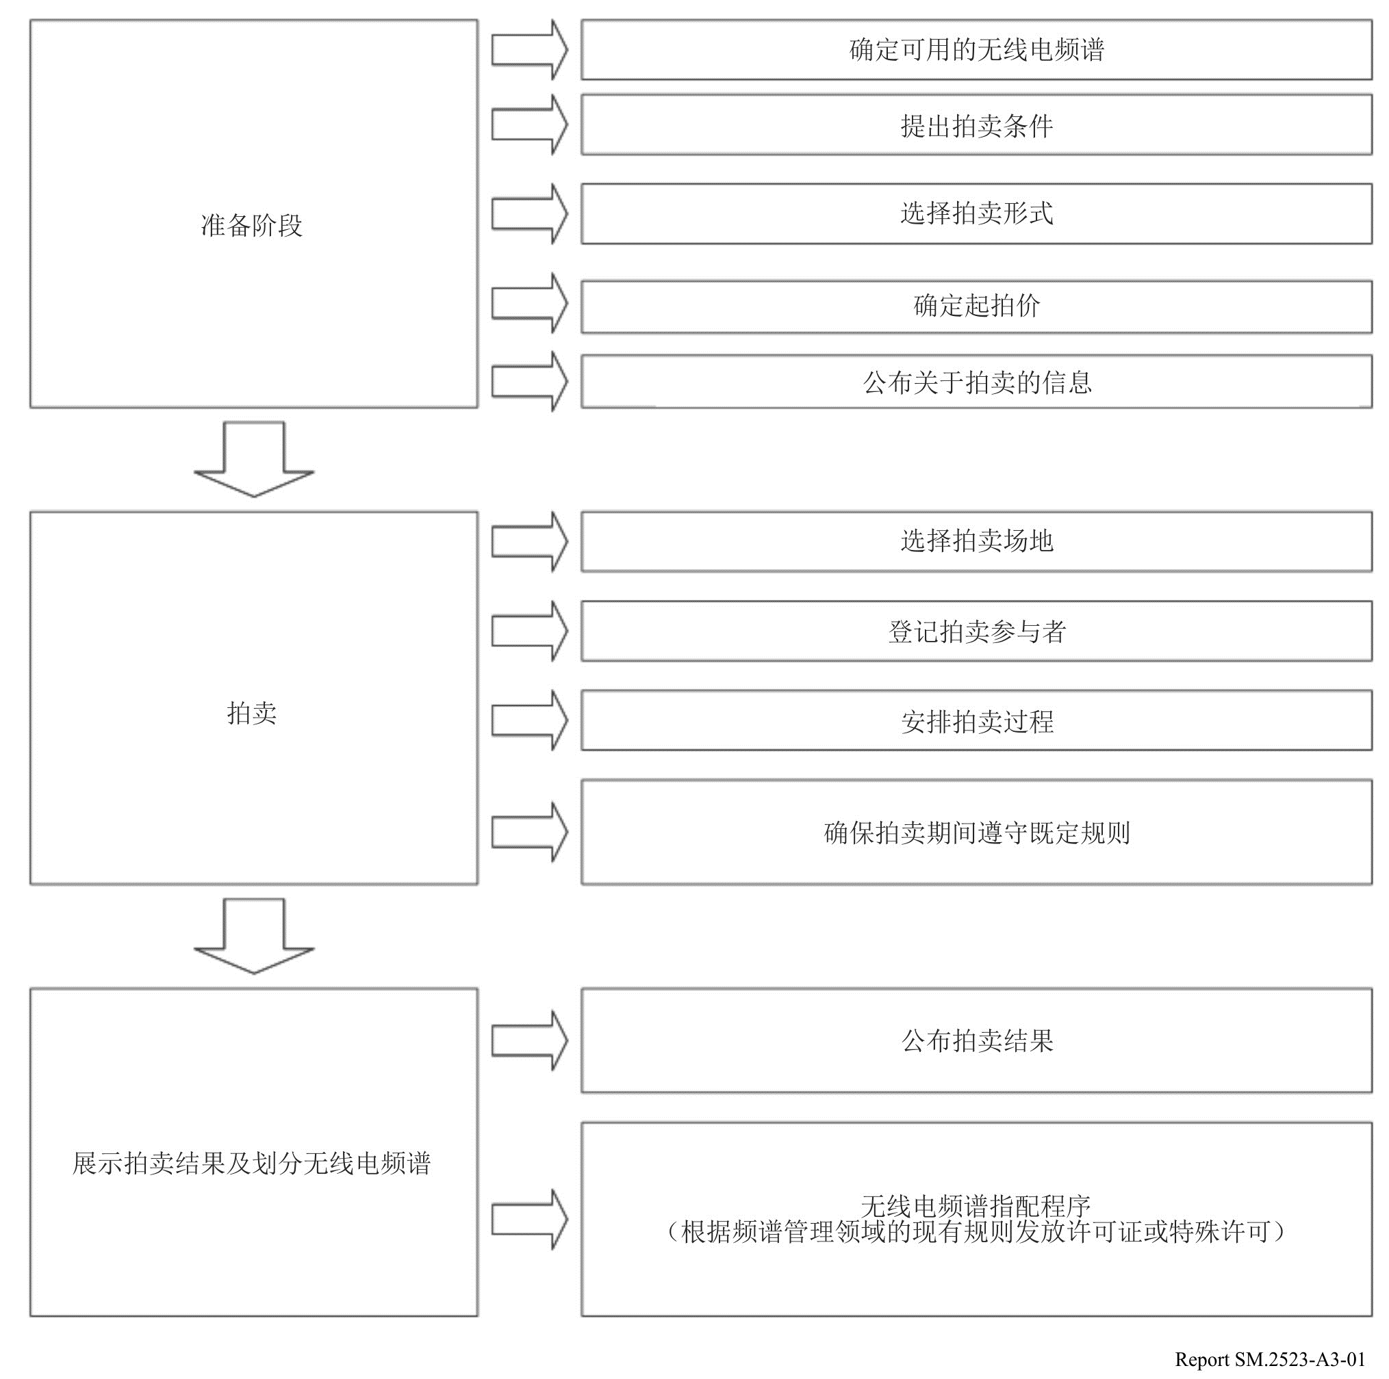
SM.2523-A3-01号报告
拍卖程序包括三个阶段。
第一阶段是准备阶段。在这个阶段，拍卖组织者确定可以拍卖的可用无线电频谱资源的数量。确定可用无线电频谱要考虑到《无线电规则》、国家频率划分表和未来使用计划（如果可用的话）。
此外，拍卖组织者确立拍卖条件：拍品的组成、起拍价的确定、拍卖步长。有关可能条件的更多详情，请参见本附件的后附资料1中的第1段。
在这个阶段，还要确定拍卖形式。拍卖格式见本附件的后附资料1第2段中的描述。
已确立的拍卖条件由拍卖组织者向公众发布。
第二阶段是拍卖本身。
然后，应为拍卖选择电子市场。（租用市场的费用须从拍卖收入中补偿。）
拍卖组织者对参与者进行登记、核实其偿付能力、接受保证金（如果拍卖规则有规定的话）、组织拍卖过程，并确保在拍卖过程中遵守规则。
在第三阶段，组织者提交并公布拍卖结果，宣布赢家和赢得的拍卖价值、返还保证金（如果拍卖规则有规定的话），并授予有关频谱使用的授权文件。

附件3的后附资料1
频谱拍卖的详细程序

1 影响拍卖的因素
拍卖条件可能会对拍卖结果产生重大影响。
当准备拍卖时，考虑特定拍卖类型的细节和条件是合理的。
可以强调指出决定选择某种特定类型的频谱拍卖的以下因素，这些因素应被考虑到[P. Crampton，Auctioning the Digital Dividend（拍卖数字红利），2009年；P. Crampton，Spectrum Auctions（频谱拍卖），马里兰大学，2001年；R. Preston McAfee，The Greatest Auction in History（历史上最伟大的拍卖），2009年；P. Cramton，Spectrum Auction Design（频谱拍卖设计），2012年]：
– 关于拍卖参与者相互出价的信息的可用性。
– 需要确定出价的顺序。
– 对一组拍品进行竞标的可能性。
– 轮次的离散性。
– 确定拍品数量。
– 确定一个参与者可以购买的最大频谱数量。
– 确定起拍价、保证金规模、拍卖步骤、轮数。
– 支付规则。
– 单个参与者的特殊条件。
– 取消出价的条件。
– 参与拍卖的规则。
– 完成拍卖的规则。
拍卖可以根据关于其他参与者出价信息的可用性，以暗标或信息公开的形式来组织。
暗标信息形式的拍卖假定每个公司只出一次价，出价信息对其他参与者不可用。这有助于防止参与者之间的串通。当假定的参与者先验地不平等时，这种类型的拍卖可以带来大量收入。大公司只有出价很高才能赢得某件拍品。
信息公开的拍卖假设参与者知道彼此的出价。结果是，参与者可以分析竞争者在拍卖过程中的行为。这允许更有效地授予许可证，因为参与者有大量的信息来做出决定。然而，公司间为降低价格而进行串通的风险更高。
从拍卖许可证的顺序来看，拍卖可以以连续或同步的形式来组织。
连续形式假设许可证在一系列拍卖中被一个接一个地安排和出售。这种形式存在若干缺点。
首先，安排连续拍卖的主要困难是要确定出售许可证的顺序。以任何准则安排拍品都可能对某些参与者有利，这导致在发放许可证时失去客观性。
第二，随着许可证的连续出售，参与者可用的信息和使用它的可能性是有限的。当一家公司竞标某拍品时，预测这些拍品的价格是非常重要的。这使参与者的策略变得非常复杂，并降低拍卖的有效性。在这方面，当拍卖相同或互补的拍品时，连续拍卖可能是无效的。
第三，运营商在拍卖过程中收到的信息量是有限的。这是因为当购买无线电频谱使用许可证时，公司刚好做出并改变了其价值数亿美元的竞标决定。这种决策通常需要几天甚至几周的时间供高层管理人员做出分析。由于连续拍卖的安排涉及在一天中出售若干个许可证，因此参与者没有机会快速使用收到的信息。结果是，公司必须使用一套预先确定的策略，而这可能会对拍卖结果产生负面影响。
同步拍卖形式设计同步出售若干个拍品。
这种拍卖类型的主要优点在于，它允许参与者快速接收和使用信息，以及在拍品之间进行变更。当一个许可证的价格对购买者来说太高时，购买者可将注意力转移到另一个许可证上，最坏的情况是只需支付一点罚金。
拍卖的下一个重要条件是对一组拍品竞标的可能性。拍卖中，参与者可以对一组许可证而不是单个许可证进行竞标，这种拍卖被称为组合拍卖。最初的提议是：
1) 允许对任何数量的许可证进行竞标，并通过多轮同步拍卖来改变竞标，直到拍卖结束；或者
2) 允许对若干个区域许可证和一个国家许可证进行竞标。
这种拍卖形式允许竞标者直接表达其意愿 – 像对一个单个拍品一样，一家公司对其所需的一批许可证进行竞标。同时，由于大量可能的组合，因此组合拍卖将会显得更加复杂。
支持这种拍卖形式的一个重要原因是，参与者准备为许可证支付的价格可能取决于其他可能赢得的许可证。例如，如果一家公司赢得了一个地区的许可证，那么其他地区的许可证将会更贵。因此，对公司来说，竞标一组许可证而不是单个许可证的可能性显得更为重要。在这种情况下，它们要么得到一切，要么一无所获，对参与公司而言，在只赢得其想要的一部分后就完成拍卖是不太可能的。当拍卖单个许可证时，可能会发生这样的情况，即一家公司不能购买一手拍品，但会购买二手拍品。否则，为购买所需的拍品，它将不得不支付高于其准备支付的价格。
缺乏对一组拍品竞标的可能性可能会导致较低的拍卖效率。
安排这种形式的拍卖的困难在于，当有许多拍品和竞标者并且任何组合都可接受时，确定将实现利益最大化的划分实际上是不可能的。限制可接受的方案以便在一组中安排拍品，可能是解决该问题的一个解决方案，但许多期望的组合可能无意中会被排除在外。
术语“轮次的离散性”被理解为参与者可以竞标的时间限制。根据这一参数，拍卖可被分为具有离散轮次的拍卖和具有连续轮次的拍卖。
在第一种情况下，指配给参与者的出价时间是固定的。在第二种情况下，时间是不固定的，由公司自己控制时间。在一种情况下，它们可以快速出价，但在复杂的情况下 - 在更长的时间间隔内。离散轮次组织起来更简单，提供一个时间表，以便参与者遵循，这样，公司可确切了解新信息将在何时出现，及其必须做出反应的时间。
在频谱拍卖中，一个要点是拍品的数量。将要拍卖的频谱和频段数量决定将参与拍卖的公司数量，换句话说，这将决定拍卖的竞争激烈程度和效率。
对参与者可赢得的频谱数量的限制允许防止通信业务市场上的垄断现象。考虑到之前已经划分的频谱，可以限制当前拍卖的频谱或者属于某个运营商的总的频谱。在后一种情况下，相比现有公司，市场上的新公司有机会购买更多数量的频谱。
起拍价、保证金的金额、拍卖步骤、轮次的数量对拍卖过程有显著影响。因此，起拍价和保证金的金额限制了可参与拍卖的公司数量。相比前一轮，拍卖步骤是拍品价格的一个增量。它决定了拍卖过程的持续时间。拍卖步骤越少，拍卖时间越长。拍卖轮次多也会影响拍卖过程的持续时间。一次拍卖可以有一轮或几轮。一般来说，暗标拍卖只有一轮。第二种方案更适合公开竞标拍卖。
支付规则对暗标拍卖而言极其重要。有三种可能的方案：
– 赢家支付其在拍卖期间提供的金额（第一价格）。
– 赢家支付第二高的出价（Vickrey价格或替代价格）。
– 赢家支付最低中标金额（该方案仅适用于三个或更多个类似的拍品 – 统一价格）。
支付规则的选择可显著影响公司的动机，并可能成为新市场支付者参与拍卖的激励因素。当使用第一价格规则时，参与者估计其出价与其准备支付的价格之间的差额，并相应地估计亏损的风险。差价越小，留拍的风险就越低。这种情况可能对希望进入市场并取代现有公司的新参与者有利。相反，第二高价格规则允许参与者进行真正的出价，因为他们知道他们不会比第一个输家支付更多。这种方法对实力强的参与者有利。统一价格规则对这两种方法都有利（和有弊）。
参与者的特殊条件。拍卖组织者可以为各组参与者建立特殊条件。一般来说，这是一个从10%到40%不等的折扣，也就是说，如果中标，赢家支付的价格比其出价低10%-40%。为特定的参与者组保留频谱可以是特殊条件的另一种方案。
取消出价条件。如果参与者取消其出价，那么他通常会支付一笔费用并离开拍卖。他被出价次高的参与者所取代。
积极参与的规则。主动参与的规则允许通过建立参与者在每一特定轮中可出价的最小拍品数量来控制拍卖的速度。
许多拍卖形式为管理积极参与的规则以影响参与者的行为提供了充分的机会。差异化规则可用来限制现有市场参与者参与竞标的机会，并鼓励新公司参与到市场中来。此外，参与规则对多轮拍卖过程有很大的影响。
拍卖完成规则允许用户赢得最大的所需频谱。这种规则的一个例子是：当在一轮拍卖中没有任何新的出价时，拍卖完成。

2 频谱拍卖模式
根据上述条件的组合，有可能区分以下拍卖类型（形式）：
– 一轮暗标拍卖。
– 多轮增价拍卖。
– 多轮降价拍卖。
– 时钟拍卖。
– 组合拍卖。
– 联合拍卖。
– 激励拍卖。
在每个具体案例中，拍卖形式的选择受到以下因素的影响：
– 预期的参与者数量和拍品数量。参与者数量与拍品数量之比决定了拍卖的竞争激烈程度。公开竞标拍卖是高竞争的优选形式，暗标拍卖是低竞争的优选形式。在这些情况下，拍卖会更有效率。
– 监管机构在组织拍卖时设定的目标。根据拍卖组织者设定的目标，他可以修改拍卖规则。例如，他可以为某些参与者（新的市场参与者或小的运营商）设立优惠条件，以加强竞争环境。
– 所拍卖许可证的类型。在一些情况下，许可证可以指定运营商须在指定频段上开发的技术。在其他情况下，拍卖的是技术中立的许可证。许可证的类型决定了可能对拍卖感兴趣的公司的数量。
一轮暗标拍卖
图A3-2显示了这种拍卖类型的程序及其细节：参与者不知道其他参与者的出价（或一些出价）；拍卖完成后才宣布结果；并且许可证被发放给出最高价的那个参与者。
图A3-2
暗标拍卖的程序
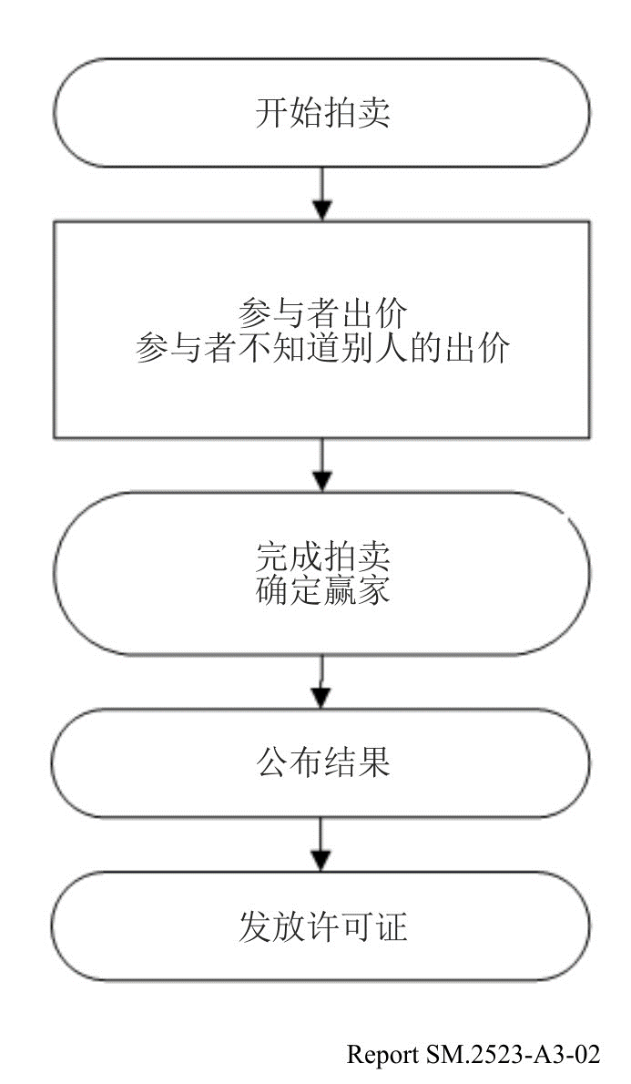
SM.2523-A3-02号报告
优点：
– 简单、快速、易于管理的拍卖形式。
– 拍卖可用于销售单个和多个许可证。
– 没有必要将参与者聚集在一个地方，并使用复杂的纸质或电子程序进行拍卖。
– 简单解释拍卖结果。
– 防止参与者之间串通。
缺点：
– 一般来说，参与者没有机会分析彼此的行动。这导致在拍卖几个排名相同的许可证时，在决定竞标哪个拍品时将变得复杂起来。
– 如果拍卖几个相辅相成的拍品，那么对赢得一个或另一个拍品缺乏信心。
– 划分效率较低。
从频谱划分的角度来看，这种拍卖类型在以下情况下是合理的：
– 频谱的拍卖部分价值低（或者组织另一种类型拍卖的费用高于指定频谱的价值）。
– 存在许多频谱部分，并且需要对其进行及时划分。
– 频谱划分的效率不太重要。
– 串通的风险高。
丹麦选择了这种拍卖形式来划分3G业务许可证。
多轮同步增价拍卖（英式拍卖）
这种类型的拍卖被广泛用于出售许可证。它具有以下特点：多轮过程涉及若干个同步拍卖的许可证；参与者在每轮中提高出价，当没有新的出价时，拍卖完成；出价最高的参与者赢得一个拍品（见图A3-3）。
当组织多轮同步增价拍卖时，可以应用不同的规则。这种拍卖形式的标准方案意味着出售若干个拍品，每个拍品的价格只有在任何参与者都出价时才会提高。因此，在拍卖过程中，单个拍品的价格可能会发生变化。此外，参与者可以修改其出价，即以较低的价格来竞标拍品。
当若干个许可证被拍卖且其估价存在不确定性时，同步增价拍卖是高效的。
图A3-3
多轮同步增价拍卖的程序
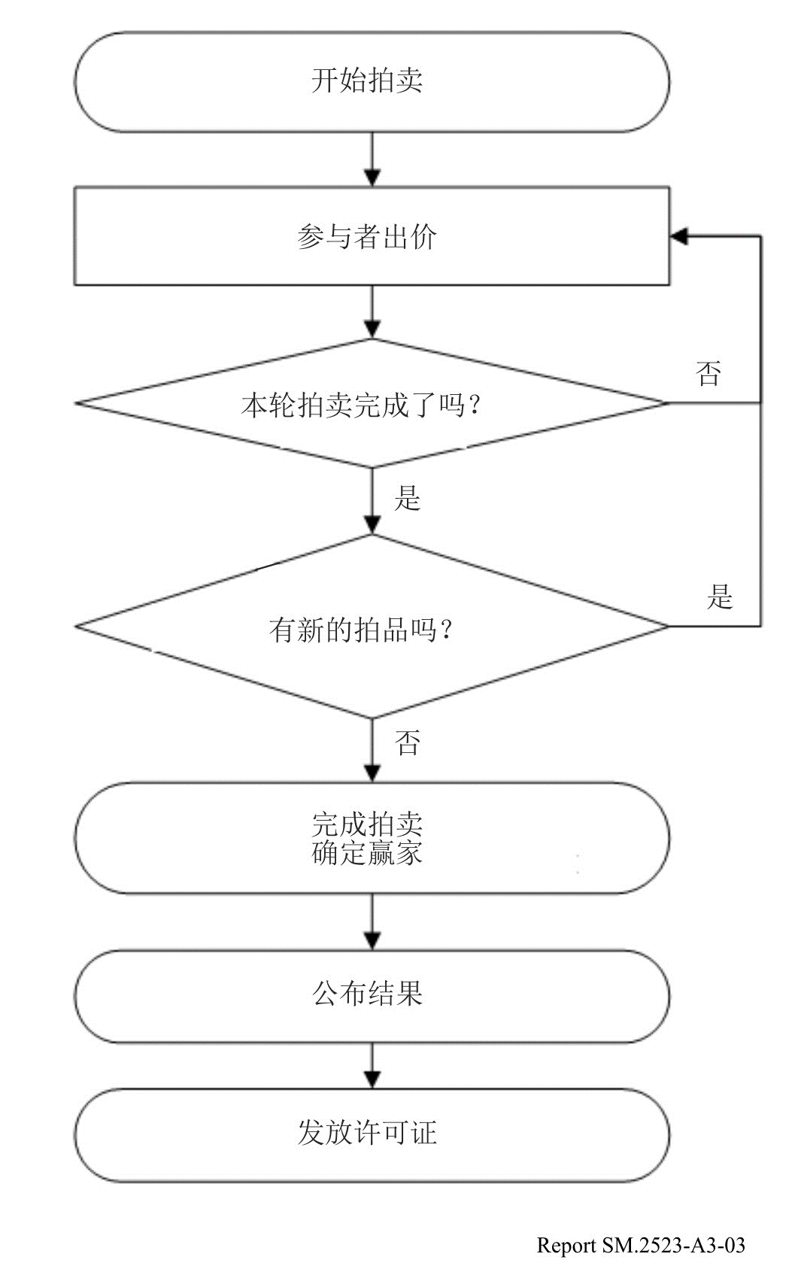
SM.2523-A3-03号报告
优点：
– 参与者有机会分析竞争者的行为，并根据许可证价格的变化修正其出价；
– 赢家超额支付的风险较低；
– 参与者无法获得所需许可证的风险较低；
– 参与者无法从打包的拍品中获得所需许可证的风险较低。
缺点：
– 可能出现参与者之间串通现象。参与者的数量可以在拍卖开始前确定。此外，现有公司可能会阻碍新参与者参与拍卖。
– 复杂性。这种拍卖形式的规则和程序比简单的暗标拍卖更为复杂，尽管电子拍卖系统的发展使得同步拍卖的费用变得更低、也变得更简单。
– 参与者的条件不平等。在这种拍卖形式中，只需要一个拍品的参与者具有某种优势。需要若干个拍品以高效运营其网络的参与者不中签的风险更高。
– 拍卖可能会花很多时间。
在欧洲，特别是在德国、英国和瑞士，多轮增价拍卖和连续划分拍品已被广泛用于发放有关3G业务交付的许可证，在挪威，它用于3.5 GHz频段的频率划分，以及用于发放有关固定宽带无线接入、本地无线电通信等的频谱许可证。
多轮降价拍卖（荷式拍卖）
这种类型的多轮拍卖有以下特点：拍卖开始前，拍卖师宣布有意夸大的拍品起拍价；如果没有参与者准备以指定的价格购买拍品，那么拍卖师降低价格；当有参与者准备购买拍品时，拍卖停止（图A3-4）。
图A3-4
多轮降价拍卖的程序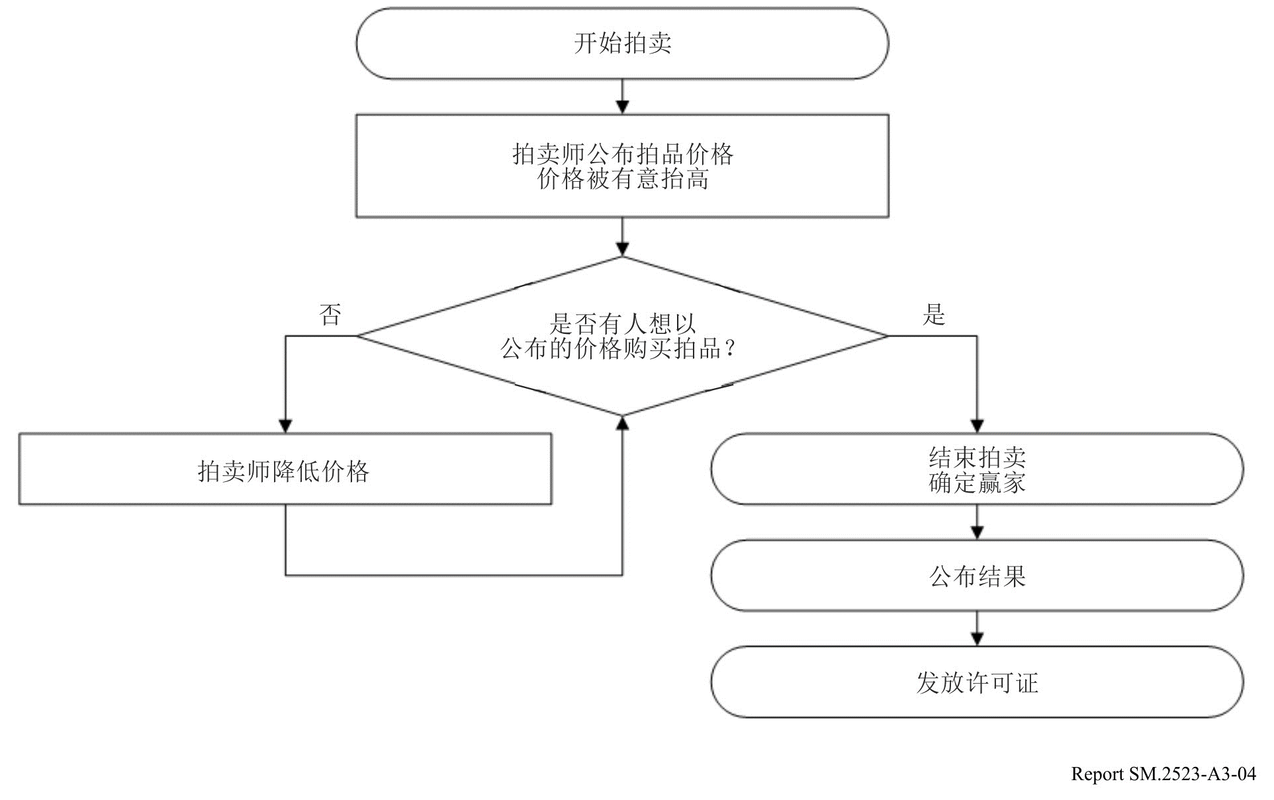
SM.2523-A3-04号报告
优点：
– 实施方案变得简单，拍卖程序变得透明；
– 相比暗标形式，参与者有机会分析竞争者的行为，从而提高其决策的效率；
– 当拍卖的目的是以最低价格出售拍品时，这种拍卖形式可能是高效的。
缺点：
– 如果参与者准备支付的最高价格未知，那么拍卖组织者可能会损失一些收入，而拍卖的目的是以尽可能高的价格出售拍品。
时钟拍卖
时钟拍卖是多轮同步增价拍卖的版本。当参与者不能挑选拍品时，它用于以相同的价格出售多个拍品。在这种拍卖形式中，所有的拍品都有一个单一的价格，该价格在每一轮都会增价，直到参与者的数量减少到拍品的数量。
在这种拍卖的另一个版本中，各拍品被聚集成组，使得一个组中的拍品对参与者而言是等价的。在这种情况下，为每组中的一个拍品设定价格。
时钟拍卖是一种循环程序，拍卖师在一轮拍卖开始时宣布每组拍品中一个拍品的价格（见图A3-5）。然后，参与者宣布他们准备以公布的价格购买每组中的多少拍品。对于需大于供的一组拍品，提高该拍品的价格。参与者再次宣布他们准备以宣布的价格购买多少拍品。除非所有组拍品的需等同于供了，否则重复该过程。
图A3-5
时钟拍卖的程序
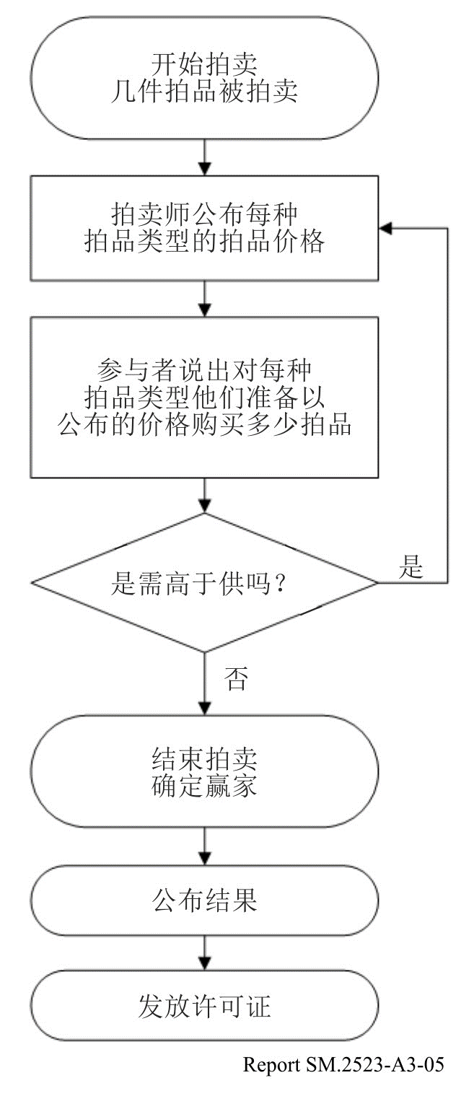
SM.2523-A3-05号报告
优点：
– 对参与者来说变得简单。在每一轮中，参与者宣布他准备以声明的价格购买的频谱数量。
– 消除可能出现的参与者串通现象。对参与者关于需与供之间差异的可用信息的限制不允许制定串通策略。竞标意图的迹象被排除，因为参与者没有任何关于单个参与者的出价信息。
– 拍卖效率高。对每一轮，参与者都有越来越多的、关于这一部分或那一部分频谱价格的信息，并将之用于决策。结果是，参与拍卖的费用降低，拍卖的效率变高。
缺点：
– 线性定价到拍卖结束。线性定价导致参与者需求减少，造成拍卖效率降低。
该版本在匈牙利用于划分本地无线电通信许可证，在尼日利亚用于划分2G网络许可证，在英国用于划分800 MHz和2.6 GHz频段的频率，在爱尔兰用于划分800 MHz、900 MHz和1800 MHz频段的许可证。
公开组合多轮拍卖
当各拍品间是相辅相成的时候，使用这种类型的拍卖。与标准的拍卖不同的是，在这种类型的拍卖中，参与者可以多次出价，为每种拍品组合出一次价。换句话说，竞标可以针对单个拍品进行，也可以针对任意的拍品组合进行（见图A3-6）。
通过以下方式来确定赢家：对于所有参与者和所有拍品，定义一个竞标组合，当中出价之和有最大值。当参与者的出价被包括在这样一种组合中时，他们被认为是赢家。
拍卖既可以安排一轮进行，也可以安排多轮进行。这种方法可以作为任何其他拍卖形式的一种补充。
随着向频谱使用自由化的过渡，对频率资源具有不同需求的公司参与同一拍卖的可能性将会增价。与此相关，得不到所需许可证集的风险也将增加。因此，对组合拍卖形式的兴趣也将增加。
图A3-6
组合拍卖的程序
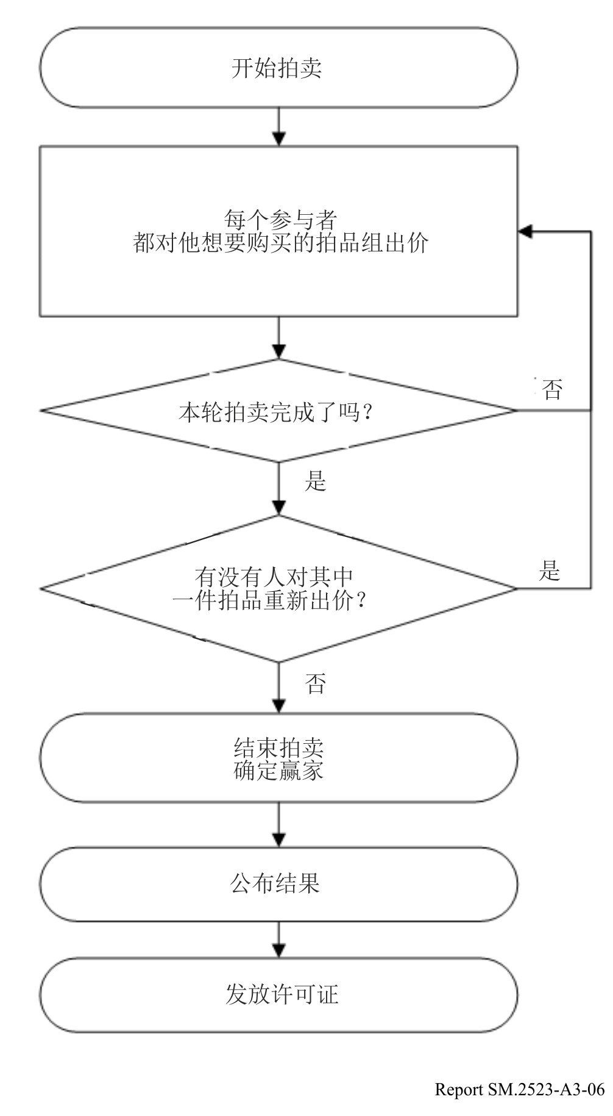
SM.2523-A3-06号报告
优点：
– 有可能降低参与者的风险。对多个许可证进行竞标的可能性允许避免参与者将无法获得所需频谱部分的情况。这既符合希望获得多个许可证者的利益，也符合希望获得一个许可证者的利益。
缺点：
– 赢家确定算法的成本高和复杂性高。对于组织者和参与者来说，组合拍卖都要复杂得多。当拍卖4个以上的拍品且有许多参与者参与时，可能需要计算机算法来确定谁是赢家，因为要考虑大量可能的赢家和拍品的组合。即使面对少量的拍品，确定赢家也不是一件简单的事情。
– 透明度低。这种类型的拍卖的结果对于参与者和观察者来说并不总是透明的，尤其是当使用计算机算法来确定赢家时。
– 决策的复杂性高。这种拍卖形式会给希望获得某个许可证或小批许可证的参与者带来新的风险。对于这些参与者来说，很难做出正确的决定，来与那些竞标大批许可证的参与者展开竞争，并可能进行限制较小参与者参与的竞标。
这种拍卖形式在2001年挪威拍卖GSM-1800和GSM-900许可证时用过。抽象频谱部分的组合以暗标一轮的形式进行了拍卖。
2002年尼日利亚在划分固定无线接入的许可证时，安排了五次组合暗标拍卖，参与者可以对4到5个区域中的许可证进行若干次独特的竞标。这一过程在每个区域被分为五次拍卖。
在英国，在为专业无线电通信划分412-414/422-424 MHz频段中的4个500 kHz频谱部分时，使用了组合暗标一轮拍卖。
联合拍卖
任何整合了若干种拍卖类型参数的拍卖都被称为联合拍卖，例如，英-荷式拍卖、有可能对一批拍品竞标的时钟拍卖。
英 – 荷式拍卖整合了标准的同步多轮拍卖和封闭式拍卖（见图A3-7）。当大型参与者的数量和许可证的数量相同时，这种拍卖形式可能是有用的。
图A3-7
英-荷式拍卖的程序
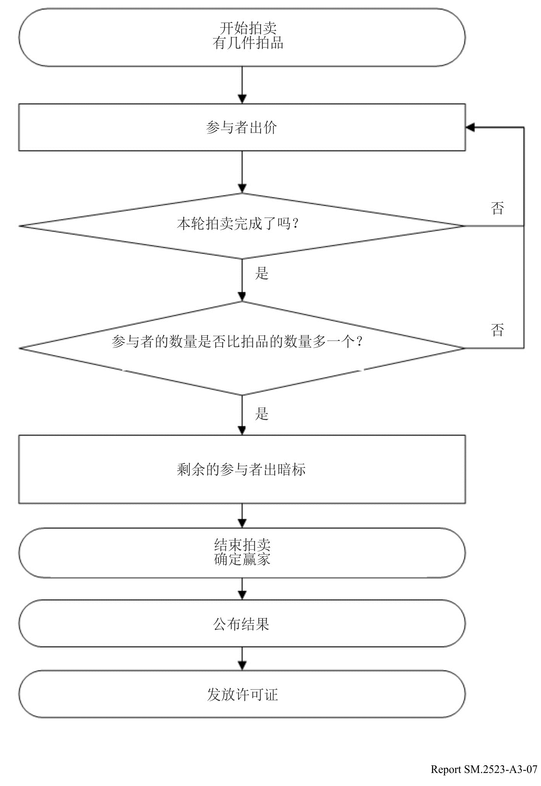
SM.2523-A3-07号报告
有可能对一批拍品竞标的钟表拍卖。它是标准的时钟拍卖和增价竞标的组合拍卖的一种整合（见图A3-8）。在该方案中，时钟拍卖通过附加一轮来完成，当中，参与者进行额外的出价。
图A3-8
有可能对一批拍品竞标的钟表拍卖的程序
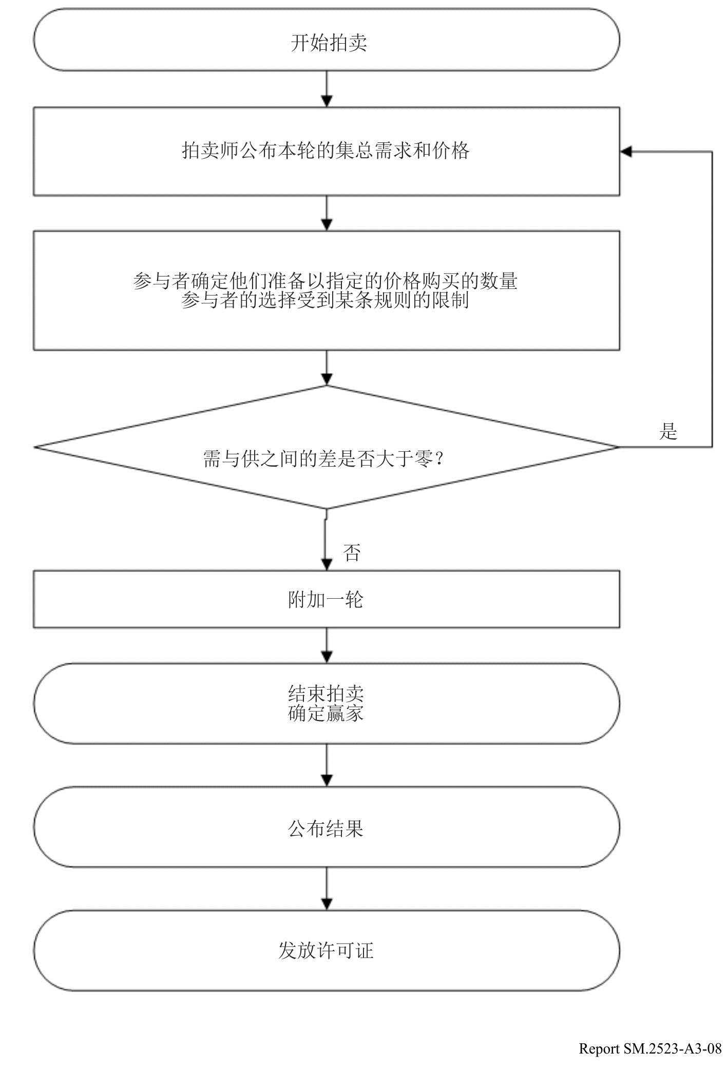
SM.2523-A3-08号报告
表A3-1显示了不同类型拍卖的优缺点及其在俄罗斯联邦的可能用途。
激励拍卖
双边或“激励”拍卖整合了频谱的供和需，以确定出售的频谱数量、谁使用它、买方收到的价格和卖方支付的价格，就像联邦通信委员会（FCC）的广播激励拍卖一样，以及它是如何使用的。
FCC的广播激励拍卖是世界上第一个改变频谱用途的双边拍卖。它于2017年结束，在全国范围内重新划分了84 MHz的电视广播频谱，以满足对移动宽带业务不断增长的需求。在先前的重新划分中，FCC通过行政手段确定重新划分的频谱数量。在广播激励拍卖中，改变用途的频谱数量由电视广播公司的供和无线运营商的需来决定。
拍卖形式由一系列阶段组成，每个阶段由一次反向拍卖和随后的一个正向拍卖组成。降价时钟反向拍卖为电视广播公司提供了放弃频谱使用权的机会。虽然广播公司工作于UHF、高VHF和低VHF三个频段，但移动宽带提供商只对UHF频谱感兴趣。反向拍卖通过向广播公司付费终止广播或转移到更低的频段来清算UHF频谱。如果某些UHF广播公司愿意并能够迁移到空出来的VHF频道上，那么VHF频谱上终止运营的广播公司也清算UHF频谱。
虽然广播公司是否参与广播激励拍卖的决定是自愿的，但委员会有权要求仍在广播的广播公司迁移到其当前频段内的一个等效频道上（UHF、高VHF或低VHF）。这种权限对创建一次竞争性的反向拍卖而言至关重要。如果没有它，准备清算的UHF频段中的每一家广播公司都可能会要求一个非竞争性的价格来放弃其频谱权。
无线运营商在增价时钟正向拍卖中对416个地理许可区域内的通用频谱块进行竞标。假若广播公司不愿意以开盘价来清算，则拍卖的第一阶段从最大可行频谱清算目标开始，因此需要指配一个频道。
如果拍卖无法在给定的清算目标下结束，则在下一个更低的目标下进行另一个阶段，直到满足“最后阶段规则”的条件。用于确定拍卖将在哪个阶段结束的最后阶段规则具有总收入和净收入测试。在最后阶段的正向拍卖结束后，进行指配阶段拍卖，以将特定频率块指配给每个地理区域的通用块的赢家。

表A3-1
不同拍卖类型的比较分析
拍卖类型 | 优点 | 缺点 | 用例
单轮暗标拍卖 | 简单、快速且易于管理的拍卖形式。  可用于任何数量的许可证。  消除可能的参与者串通。 | 许可证发放的效率较低。  在大多数情况下，赢家会超额支付。 | 频谱价格低。  大量的频谱部分，并且需要对它们进行快速划分。  频谱划分效率并不重要。  参与者串通的高风险。
多轮同步增价拍卖 | 拍卖的效率高。  降低赢家超额支付的风险。  降低参与者无法获得所需许可证的风险。 | 可能的参与者串通。  复杂性。  参与者的不平等条款。  可能要花很多时间。 | 拍卖若干个许可证。  确定许可证价格的复杂性。  针对最有价值频段中的许可证（例如，数字红利）。
多轮降价拍卖 | 简单的实施方案。  透明的拍卖程序。 | 确定起拍价的复杂性。  赢家超额支付的风险。  效率低。  实际上只能按顺序使用。 | 拍卖的频谱部分对参与者具有相等的价值；并且对于运营商来说，赢得哪个部分是无关紧要的。  频谱价格是已知的，或者可以基于先前拍卖的经验。  频谱价格低。  许可证的快速分配非常重要。
时钟拍卖 | 对参与者来说很简单。  消除可能的参与者串通。  效率高。 | 拍卖结束时的线性定价。 | 拍卖的频谱部分是相等的。
公开组合多轮拍卖 | 与公开同步多轮增价拍卖相同的优点，加上互补频段的最大效率。 | 复杂的实施方案。  最高的组织费用。 | 拍卖若干个许可证。  确定许可证价格的复杂性。  针对最有价值频段中的许可证（例如，数字红利）。

经过对拍卖条件和形式的分析，得出的结论是，在每种具体情况下，拍卖类型的选择主要取决于：
– 假设的参与者数量和拍品数量。参与者数量与拍品数量之比决定了拍卖的竞争激烈程度。当竞争激烈程度高时，倾向于公开竞标是合理的，当竞争激烈程度低时，倾向于暗标是合理的。在这些情况下，拍卖都将是最有效的。
– 监管机构在组织拍卖时追求的目标。根据拍卖组织者设定的目标，可以更改竞标规则。例如，为了改善竞争环境，组织者可以向某些参与者（新的市场参与者或小的运营商）提供优惠条件。
– 所拍卖许可证的类型。在一种情况下，许可证可以指定运营商必须在指定频段中开发的技术。在另一种情况下，拍卖的是技术中立的许可证。许可证的类型决定了可能对拍卖感兴趣的公司数量。
在选择拍卖形式和为特定频段中的频谱部分制定拍卖条款时所考虑的这些准则，也会影响起拍价的水平。

3 用于确定所拍频谱起拍价的方法
起拍价是参与者必须为某件拍品支付的最低价格。起拍价决定了所有拍卖形式的效率。起拍价越高，潜在参与者的数量就越少。这增加了卖不出去许可证的风险。同时，非常低的起拍价会导致参与者的串通，这反过来会减少拍卖收入。在这种情况下，拍卖收入甚至可能不足以支付拍卖监管机构的费用。
在国际惯例中，确定无线电频谱使用许可证起拍价的几种可能方法有所不同：
– 经济和数学建模。意味着为潜在参与者的活动指标勾勒经济-数学模型。就运营商因使用额外频谱而增加的收入而言，基于运营商收入和成本建模的结果，确定运营商准备为频谱部分支付的潜在价格。该值也可以用来确定可能的起拍价的上限。
– 费用补偿方法。拍品的起拍价设定在无线电频谱管理的行政费用水平上。
– 比较方法。对现有国际经验进行了研究和分析，即收集其他国家相同频段中频率的起拍价和拍卖结果数据，随后针对计划进行拍卖的国家对这些数据进行调整。
经济和数学建模
这种方法的优点是：
– 确定公司准备为频谱支付的最高价格。在数学建模的基础上，增加公司从额外频谱中获得的收入和利润，允许确定公司可为该频谱支付的最高价格。
– 确定起拍价对拍卖参与者数量的影响，即确定如果起拍价不合适，将造成哪些参与者将不参加拍卖。此外，该方法允许确定什么价格下将永远卖不出去频谱。
应强调指出以下缺点：
– 不同用户商业模式之间的本质差别。这种差别在技术中立的许可证拍卖中变得非常显著。在这种情况下，频谱的价值将取决于参与者计划提供的业务及其假定使用的技术。当有新的市场参与者计划参与拍卖时，商业模式的开发可变得更加复杂。
– 大型组织者努力开发有关潜在参与者活动指标的经济和数学模型。
– 所得结果的模糊性。
– 复杂性，以确保计算的透明度，因为开发商业模式所需的大部分信息都是私密的。
费用补偿方法
确定起拍价的行政费用补偿方法的优点如下所述：
– 起拍价的最小值。许可证中指定的频谱管理费用的增加决定最低的起拍价。
– 有关频谱管理的监管机构费用补偿。
这种方法的缺点是：
– 当对拍品的需求较低时，收入较低。
– 可能出现的参与者串通现象。
– 收集初始数据的复杂性。从整个频率管理费用数据集中检索某一频段的费用数据是复杂的。
– 频谱的真实价格有可能会高得多。
比较方法
该方法基于对拍卖定价方面现有国际经验的研究和比较分析。
该方法的优点如下所述：
– 方法的灵活性。可以使用不同的数据样本和数据处理方法。
– 无需获取私密信息。
– 透明度。
– 考虑不同的需求场景。
– 初始数据的可用性。可免费获取大量的经验数据，这允许为用户评估频谱价格，并将体现在起拍价中。
分析现有做法，认为有以下缺点：
– 结果对初始数据和数据处理方法的依赖性。结果取决于在特定时间周期、国家和频带中收集的初始数据。
– 影响不同国家频谱价格的大量因素，包括人口规模和密度、人均收入、电信市场竞争、一个特定拍卖中的竞争、拍卖的频谱类型、技术条件/许可证限制。
– 需要大量的初始数据。
表A3-2汇总了上述信息。

表A3-2
用于确定起拍价的现有方法的分析
方法 | 优点 | 缺点
经济和数学建模 | 允许为每个特定用户确定频谱价格。  信息量大。 | 不同用户商业模式间的本质区别。  开发商业模式需要付出巨大的努力。  结果的模糊性。  初始数据的私密性。
费用补偿方法 | 最低起价。  为监管机构补偿频谱管理和拍卖费用。 | 需求低的时候收入低。  可能的参与者串通。  收集初始数据的复杂性。  频谱的真实价格可能会高得多。
比较方法 | 灵活的方法。  不需要私密信息。  透明度。  考虑不同的需求场景。  初始数据的可用性。 | 结果对初始数据（时间周期、频段）和数据处理方法的依赖性。  影响不同国家频谱价格的因素很多。  需要大量的初始数据。

拍卖结果出来后，频谱价格须根据国家的法律补偿拍卖费用和频谱管理费用。

附件3的后附资料2
频谱拍卖的国家经验

1 美国

1.1 一轮暗标拍卖

1.1.1 封闭蜂窝无服务https://www.fcc.gov/auction/77，移动基金第一阶段https://www.fcc.gov/auction/901

1.2 多轮增价拍卖

1.2.1 700 MHz频段https://www.fcc.gov/auction/73

1.3 时钟拍卖

1.3.1 增价时钟拍卖、广播激励正向拍卖https://www.fcc.gov/auction/1002

1.3.2 降价时钟拍卖，例如，拍卖1001、广播激励反向拍卖https://www.fcc.gov/auction/1001

1.4 激励拍卖

1.4.1
激励拍卖是一种由国会授权的新工具，帮助委员会满足国家在高价值业务（如移动宽带）方面不断增长的频谱需求。双边或“激励”拍卖整合了频谱的供给和需求，以确定出售的数量、谁使用它、买方收到的价格和卖方支付的价格，以及在联邦通信委员会（FCC）的广播激励拍卖情况下如何使用它。
2012年，国会授予委员会进行激励拍卖的一般权力，以及有关广播激励拍卖的具体指示。 2014年，FCC通过了有关广播激励拍卖的报告和指令。 拍卖于2016年3月29日开始，广播公司承诺以开盘价拍卖。 拍卖于2017年圆满结束，在全国范围内重新划分了84 MHz的电视广播频谱。
在激励拍卖的“反向拍卖”阶段，广播公司有机会返还部分或全部广播频谱使用权，以换取奖励付款。通过促进频谱使用权的自愿返还和重组广播电视频段，FCC可以收回一部分超高频（“UHF”）频谱，用于“正向拍卖”适于提供移动宽带业务的、新的灵活使用许可证。通过为移动宽带用途提供更多可用频谱，激励拍卖将通过缓解国家广播频道的拥堵、加快开发新的更强劲的无线业务和应用，并刺激就业创造和经济增长，来使消费者受益。
广播激励拍卖由两个独立但相互依赖的拍卖组成 – 一次反向拍卖，它决定广播公司自愿放弃其频谱使用权的价格；以及一次正向拍卖，它决定公司愿意为灵活使用无线许可证支付的价格。反向拍卖和正向拍卖的结合是“重新打包”的过程。重新打包涉及重新组织和指配频道给剩余的广播电视台，以创建适于灵活使用的、连续的经清算频谱块。各个组成部分一起工作。反向拍卖需要关于在正向拍卖中竞标者愿意为频谱许可证支付多少的信息；正向拍卖需要关于在反向拍卖中以什么价格提交了什么频谱权益的信息；每一个都有赖高效率地重新打包剩余的广播公司。
广播激励拍卖分为一系列阶段来进行。每个阶段包括一次反向拍卖和一次正向拍卖。在第一阶段之前，确定最初的频谱清算目标。广播公司通过拍卖前的申请过程表明愿意以开盘价放弃频谱使用权。基于广播公司的集体意愿，最初的频谱清算目标被设定在尽可能高的水平上（126 MHz的频谱），不超过无线提供商与电视台之间就干扰（当电视台必须被指配到无线频段时产生的“损害”而预先确定的国家集总上限。然后，进行反向拍卖竞标过程，以确定清算该数量的频谱所需的、向广播公司支付的激励总额。
在每个阶段，反向拍卖之后都是一次正向拍卖，直至“最后阶段规则”得到满足。最后阶段规则是在当前清算目标下结束拍卖必须满足的一组条件；未能满足该规则将导致在下一个最低清算目标下进行一个新的阶段。当满足“最后阶段规则”时，继续进行正向拍卖中的竞标，直至没有超额需求，然后结束激励拍卖。广播激励拍卖在第四阶段结束。
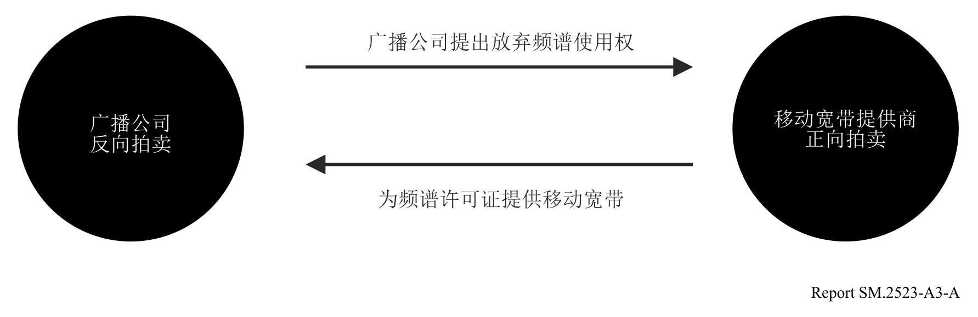
SM.2523-A3-A号报告
广播激励拍卖的一个关键要素是，广播公司参与反向拍卖的决定完全是自愿的。在降价时钟拍卖模式中，如果广播公司在任何时候认为价格太低，它都可以退出反向拍卖。没有一个电视台得到的补偿低于它表示愿意接受的总价格。
FCC还认识到选择不参与反向拍卖的广播公司的重要性，并遵循国会的指令，尽一切合理的努力来保护剩余广播许可证持有者的覆盖区域和服务人口。FCC采用的重组（或“重新打包”）方法也避免了对广播公司和消费者不必要的干扰/中断。

1.4.2 频段计划
在拍卖之前，FCC为每个可能的清算目标建立一个无线许可证频段计划。FCC采用的“600 MHz频段计划”包括一个始于频道51（698 MHz）的上行频段，接着是一个双工间隔，然后是一个下行频段。 每个无线许可证都是10 MHz，由一个5 MHz上行链路和一个5 MHz下行链路组成。下图显示了与每个潜在频谱清算目标相关的频段计划。 潜在的清算频谱量从126 MHz到42 MHz不等。在一个地理区域中，相应的无线许可证从10个到2个不等。
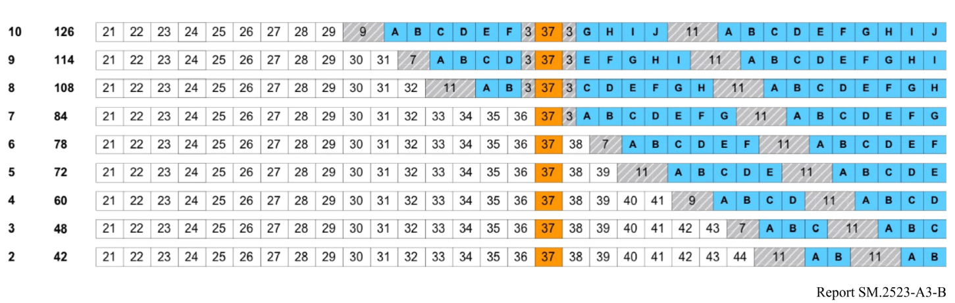
SM.2523-A3-B号报告
激励拍卖中的频段计划也考虑到了在每个地理区域中可能存在相同数量的未被清算频谱。如果对于某个给定的清算目标，对所有需要重新打包的电视台都不能在频段较低部分中指配一个频道，则打包优化软件确定频段较高部分中的频道指配，以最小化对无线操作的干扰相关损害。拍卖结束时的84 MHz频段计划没有此类损害。

1.4.3 改变用途以供移动使用
广播激励拍卖成功地重新划分了84 MHz的电视广播频谱。在重新划分的84 MHz中，70 MHz用于灵活的许可用途，包括移动宽带，14 MHz用于免许可用途和无线麦克风。在正向拍卖的198亿美元总收入中，101亿美元流向了获胜的电视广播台，73亿美元流向了联邦财政部。
此次拍卖开创了首个这样的市场，即改变商业持有的频谱的用途，将之用于新的用途。该模式是未来美国频谱重新划分之基础的一部分。在以前的重新划分中，FCC通过行政手段确定重新划分的频谱数量。相比之下，在广播激励拍卖中，改变用途的频谱数量由电视广播公司的供应和无线运营商的需求在双边拍卖中来确定。
在结束激励拍卖后，将在不造成不必要干扰/中断的情况下，尽快过渡到重组后的UHF频段上。在激励拍卖中放弃许可证的广播电台被要求上缴其许可证并停止运营。允许放弃的电台通过与非放弃的电台达成一个有关共用频道的协议来继续广播。
被重新指配到一个新频道的电台需要根据一个阶段过渡时间表（它将重新打包的电台指配到十个过渡阶段中的一个），从其拍卖前的频道转移到重组的广播电视频段（频道2-36）中的新频道上。每个过渡阶段都有一个截止日期，在该日期之前，允许电台着手在其拍卖后的频道上进行测试和操作（测试期），每个电台必须在该日期之前停止在其拍卖前频道上的操作（阶段完成日期）。2020年7月13日之后，任何电视台都不得在其拍卖前频道上继续进行操作。

附件4
中国频谱效率评估的案例研究
这反映了起作用的主管部门的观点。
从无线电频谱监管机构的角度来看，一些主管部门已采用四个因素来评估频谱效率，无线电监管机构使用以下四个因素来评估所授权频谱的频率利用效率，并通过实际测量和数据来表征所授权频谱的实际使用情况。这样，就有了另一个维度来刻画频谱利用效率，即通过有关频段占用率、年时间占用率、区域覆盖率、用户承载率这四个指标的测量结果。
频段占用率是指实际可用的频率范围与主管部门批准的频率范围之比。
年时间占用率是指一年中实际使用的天数（或小时数）与一年的天数（或小时数）之比。根据实际使用情况，每日和每月的时间占用率可用于评估，或者结合用户和无线电业务的实际使用情况。
区域覆盖率是指许可频率的实际使用面积（以km²为单位）与主管部门批准的频率使用面积之比。
用户承载率是指通过使用许可频率实际被服务的用户数与经过专家评估论证的被服务用户数之比。
可相应地对上述四个指标做进一步研究，因为这些指标更容易实现和测量，对评估频谱效率（利用率）而言可能更直观。

ITU-R SM.2012号报告可供参考，它分析了评估频谱经济效益的原则，主要介绍了相关国家的许可证费用做法，并简要描述了频谱拍卖、使用替代资源等方面的经验。
Reference: Sun Linlin, Zheng Haitao, Ren Ruoen. The Contribution of Informatization to China's Economic Growth: Empirical Evidence from Industry Panel Data [J]（信息化对中国经济增长的贡献：来自行业面板数据的经验证据）。World Economics（世界经济学），2012，000(002): 3-25。
参考文献：参见上述参考文献。
参见：https://en.wikipedia.org/wiki/Input–output_model。
参见：https://en.eustat.eus/documentos/elem_15552/definicion.html。
PPI：生产价格指数，一般由各国政府公布。
本节基于Evan Kwerel、Paroma Sanyal、Katja Seim、Martha Stancill和Patrick Sun的“2016-2017年FCC经济学：频谱改变用途和通用业务补贴的拍卖设计”（“Economics at the FCC, 2016-2017: Auction Designs for Spectrum Repurposing and Universal Service Subsidies”）。行业组织评论（Review of Industrial Organization. (2017) 51:451-486）；以及Evan Kwerel、Paul LaFontaine和Marius Schwartz的“2011-2012年FCC经济学：频谱激励拍卖、通用业务与运营商间补偿改革及合并》（“Economics at the FCC, 2011-2012: Spectrum Incentive Auctions, Universal Service & Intercarrier Compensation Reform, and Mergers”）。行业组织评论（Review of Industrial Organization. (2012)）。
https://www.fcc.gov/about-fcc/fcc-initiatives/incentive-auctions/how-it-works
美国法典（U.S.C.）.（2012）。2012年中产阶级减税和创造就业法案，Pub. L. No. 112-96，117 Stat 2066（“频谱方案”）。
https://www.fcc.gov/document/fcc-adopts-rules-first-ever-incentive-auction
对参与反向拍卖的每个广播电台，要求广播公司承诺优先放弃方案，并可承诺额外的“后备”方案。程序PN，FCC 15 78，2015年8月11日，第IV.A.1段。
竞标于2017年3月30日结束。正式完成拍卖以2017年4月13日发布关闭和信道重新指配公告DA 17-314为标志。
分隔不同业务的11 MHz双工间隙和保护频段以灰色显示，带有对角白色条纹。以橙色显示的信道37划分给射电天文学和无线医学遥测。UHF电视频道号显示在频段较低部分的每6 MHz电视频道上。激励拍卖R&O，29 FCC Rcd at 6585，第45段。
FCC制定的第一组频段计划还包括138 MHz和144 MHz计划。在设定初始清算目标以更好协调美国和加拿大600 MHz频段计划时，没有考虑这些计划。参见拍卖1000竞标程序PN，30 FCC Rcd at 8986，第16段第52款；加拿大协调，第2段第4款。
扣除竞标信贷后的正向拍卖收益为193亿美元。收益还将用于补偿未中标的广播公司以及举行拍卖的费用。

